Bogotá, D.C., Fecha: día 30 mes 07 año 2025
Señores
Sistema de Bibliotecas
Universidad de Bogotá Jorge Tadeo Lozano
Ciudad
Estimados Señores:
Yo, nosotros los abajo firmantes, en calidad de autor (es) de la tesis y/o trabajo de grado titulado El Duende: Antología de prensa bogotana del siglo XIX presentado y aprobado en el año 2025 como requisito para optar al título de Profesional en estudios literarios y edición; autorizo (amos) al Sistema de Bibliotecas Universidad de Bogotá Jorge Tadeo Lozano para que con fines académicos, preserve, conserve, organice, edite, modifique tecnológicamente y divulgue el documento anteriormente mencionado a través del catálogo en línea de las Bibliotecas Institucionales, el Repositorio Institucional, las bases de datos y redes con las que establezca convenio la Universidad y el Sistema de Bibliotecas.
•Autorizo (amos) a usuarios internos y externos de la Institución a consultar y reproducir el contenido del trabajo de grado para fines académicos nunca para usos comerciales, cuando mediante la correspondiente cita bibliográfica se le de crédito a la obra y su(s) autor(s).
• Autorizo (amos) aplicar la licencia del estándar internacional Creative Commons  (Attribution-NonCommercial-NoDerivatives 4.0 International) que indica que cualquier persona puede usar la obra dando crédito al autor, sin poder comerciar con la obra y sin generar obras derivadas.
• El (los) autor(es) certifica(n) que la tesis y/o trabajo de grado no infringe ni atenta contra derechos industriales, patrimoniales, intelectuales, morales o cualquier otro de terceros, así mismo declaran que la Universidad Jorge Tadeo Lozano se encuentra libre de toda responsabilidad civil, administrativa y/o penal que pueda derivarse de la publicación del trabajo de grado y/o tesis en calidad de acceso abierto por cualquier medio.
En cumplimiento con lo dispuesto en la Ley 1581 de 2012 y especialmente en virtud de lo dispuesto en el Artículo 10 del Decreto 1377 de 2013, autorizamos a la Universidad Jorge Tadeo Lozano a proceder con el tratamiento de los datos personales para fines académicos, históricos, estadísticos y administrativos de la Institución. De conformidad con lo establecido en el artículo 30 de la Ley 23 de 1982 y el artículo 11 de la Decisión Andina 351 de 1993, aclaramos que “Los derechos morales sobre el trabajo son propiedad de los autores”, los cuales son irrenunciables, imprescriptibles, inembargables e inalienables.
Cordialmente,
LEIDY TATIANA ALMÉCIGA ORTIZ
Nombre Completo

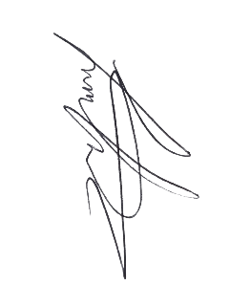
Firma
C.C 1000284943 De: Soacha
Correo electrónico: leidyt.almecigao@utadeo.edu.co

Vo.Bo de publicación por parte del director, asesor o tutor del trabajo de grado o tesis.

Nombre: DANIEL GARCÍA ROLDÁN
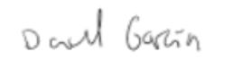

Firma
Documento de identidad: 79944522

